《大学物理》课程测验题二 班级: 姓名: 学号：

一：填空题：
1. 1摩尔理想气体的内能
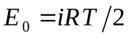
2.最概然速率
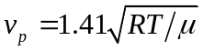
3.绝热方程（压强与体积关系
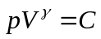
4.电偶极矩p与距离d的关系
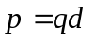 方向指向负电荷
5.静电场环路定理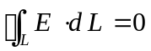

6.静电场的能量（电量与电容关系）
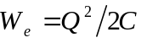
7.磁场的高斯定理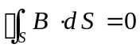
8.载流圆线圈在圆心处磁场大小为
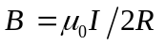
9.磁力矩
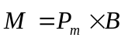
10.磁场能量
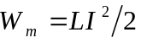

二.计算题:
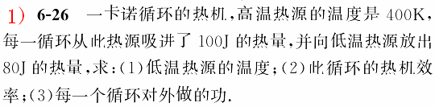
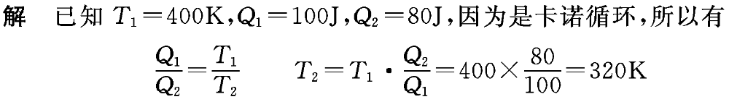
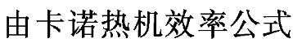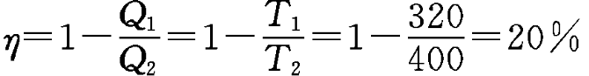
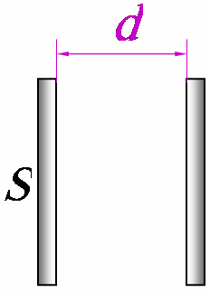
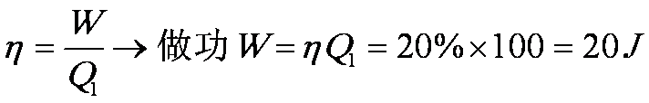
2）.求平板电容器电容C(P₂₁₀)，设两导体板分别带电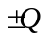
见课件和P₂₁₀
3)
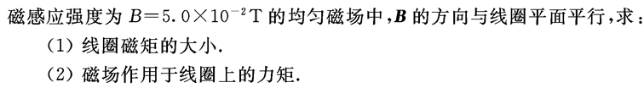
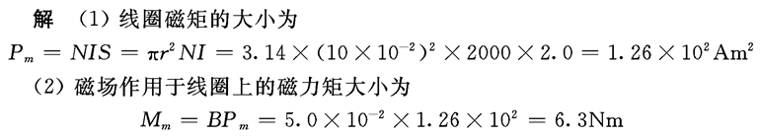
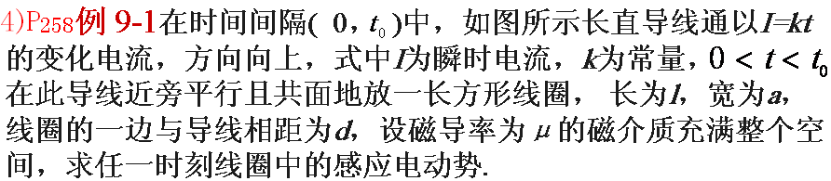
见课件和P₂₅₈